Общественная организация
«Профессиональный союз работников автомобильного транспорта и дорожного хозяйства
Московской области»

МОСКОВСКИЙ ОБЛАСТНОЙ КОМИТЕТ

ПОСТАНОВЛЕНИЕ ПРЕЗИДИУМА

пос. Дубровский
Московская обл.

18 декабря 2017 года Протокол № 19

О Координационном совете
первичных профсоюзных организаций
ГУП МО «МОСТРАНСАВТО»

В целях объединения и координации действий первичных профсоюзных организаций ГУП МО «МОСТРАНСАВТО» по представительству и защите социально-трудовых и гражданских прав, производственных, профессиональных, экономических и социальных интересов членов профсоюза, а также представительства и защиты единых интересов и достижения общих целей Профсоюза

Президиум Московского областного комитета профсоюза
ПОСТАНОВЛЯЕТ:

1. Утвердить Положение о Координационном совете первичных профсоюзных организаций ГУП МО «МОСТРАНСАВТО» при Московском областном комитете профсоюза работников автомобильного транспорта и дорожного хозяйства (далее - координационный совет) (Приложение 1).
2. Утвердить состав Координационного совета (Приложение 2).
3.Контроль за исполнением настоящего Постановления возложить на зам. председателя Мособкома профсоюза – Истишова Ю.Н.

Председатель Мособкома профсоюза 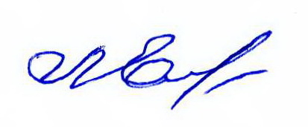 Л.Н. Емельяненко

